嵌入式办公环境监控中心需求分析报告
目录
一. 引言 2
1.1 课题背景 2
1.2 室内环境分析 2
二. 用户需求分析 2
2.1 目标 2
2.2 用户特点 3
三. 业务功能概要描述 3
3.1 业务描述 3
3.2 系统角色 3
3.3 业务流程图 3
四. 业务功能详细描述 4
4.1 开发板功能（模块一） 4
4.2 服务器功能（模块二） 5
4.3 web端功能（模块三） 5
4.4 开发板QT界面功能（模块四） 5
五. 性能要求 6
5.1 数据查询的实时性 6
5.2 开发板稳定性 6
六. 硬件、环境需求 6

一. 引言

1.1 课题背景
随着我国信息技术的迅猛发展以及空气调节技术的不断完善，如今已经具备了实现基于网络技术进行远程监测的硬件基础，同时在软件方面实时监测、远程监测等单元技术也有了一定的成果和经验，而且社会的信息化唤起了人们对住宅智能化的要求，智能住宅己成为中国房地产市场的主流，目前人们对室内管理智能化的需求已日趋明显，为了适应人们现如今快节奏的生活方式，设计出室内环境监控系统是非常必要而且可行的。

1.2 室内环境分析
室内办公环境是人们接触最频繁、最密切的空气环境，人们约有80%以上的时间是室内度过的，所以室内办公环境应是一个人们感觉舒适的温室环境，能够为室内办公成员提供可接受的高品质空气，以满足人体舒适、健康、和室内环境可持续性发展的需要。

二. 用户需求分析

2.1 目标
首先，对于本次项目的定位，笔者及其团队认为本项目应该是一整套完备的“服务”，而不是仅仅围绕单个开发板的程序开发。因此，我们设想用户可以拥有对多个设备（开发板及传感器等检测工具）的监控权，而一个设备也可以被多个用户监控，这也是笔者团队在本次项目设计中的“多对多”设计理念。
其次，作为一套轻量级、精致的服务，它应该具备界面优美、易于操作等优点，让任何用户都能快速掌握使用方法。
功能方面，在完成简单的查询实时数据、历史数据、摄像头监控等功能之余，本团队还将完成人性化报警、远程控制/操作设备等功能。

2.2 用户特点
本产品的用户应该是懂得计算机操作、浏览网页等基本技巧的人群，但考虑到也可能有不是非常熟悉电脑使用的用户，本团队将在设计界面时避免一些专业术语和复杂的操作，给更多的用户带来良好的使用体验。

三. 业务功能概要描述

3.1 业务描述
本项目的主要目的是向用户提供一个可视化的数据显示，即通过web前端或开发板上的QT界面程序来查看设备获取到的信息，并加入折线图、提示等让用户得到更直观的数据和良好的体验。

3.2 系统角色
本项目主要由三个角色构成，即开发板设备、后端服务器和web前端， 三者关系为：开发板获取数据并向服务器发送；服务器接收数据并存储，同时向web端提供服务；web端获取数据后对数据进行处理并展示给用户。

3.3 业务流程图

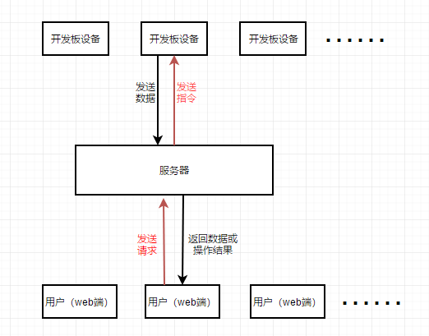

四. 业务功能详细描述

4.1 开发板功能（模块一）
本模块主要由C语言实现，设计是本项目最基础的部分。在本模块中，程序主要完成以下功能：
- 通过MODBUS-RTU协议实现开发板与传感器的数据交互。
- 将获取的数据存入开发板上的本地数据库。
- 与服务器建立连接，将获取的数据发送至服务端。
- 实现心跳机制与自动重连机制，增强程序稳定性与健壮性。
- 设置网络错误与传感器数据错误的处理，让程序在没有网络的情况下也能继续运行（仅获取数据并存入本地数据库，可供本地QT界面查看）。

4.2 服务器功能（模块二）
本模块由java语言实现，运用了springboot框架、JPA技术以及websocket技术，主要完成以下功能：
- 接收开发板发送的数据并写入数据库
- 用户模块（注册、登录、修改密码等）
- 实时数据查询模块
- 历史数据查询模块
- 设备控制模块（添加、删除设备，开关视频推流）
- 预警管理模块

4.3 web端功能（模块三）
本模块由html+js+css实现，运用了websocket、JQuery、Ajax、Echarts等技术，主要完成以下功能：
- 实现用户的登录/注册以及修改密码的功能。
- 能够查看用户拥有的所有设备的状态。
- 发出实时数据请求后，使用websocket接收服务器发来的实时数据并以动态数字和动态的折线图两种方式展示出来。
- 实时数据的数值达到预警值时，通过高亮的方式向用户发出警告。
- 用户可以以折线图的形式查看到历史数据（提供默认选项与自定义选项）。
- 用户可以通过接收推流的方式查看视频监控。
- 用户可以在网页上远程打开/关闭设备上的视频推流。

4.4 开发板QT界面功能（模块四）
本模块主要由C++、QML语言实现，使用QTcreator编写代码，主要完成以下功能：
- 设计界面时考虑界面美观性与用户使用的便利性。
- 实现用户登录功能，但是为了考虑到没有网络的情况，也可以离线使用。
- 实现实时监测数据的展示。
- 实时数据的数值达到预警值时，通过高亮的方式向用户发出警告。
- 实现历史数据的查询（提供默认选项与自定义选项）。
- 实现查看本地摄像头视频内容。

五. 性能要求

5.1 数据查询的实时性
实时数据查询将使用websocket来完成，比传统的Ajax轮询和长轮询更加节省带宽和服务器端的压力，可以完全满足用户对于数据实时性的要求。

5.2 开发板稳定性
本项目中开发板模块的程序中将加入心跳机制和自动重连机制，大大提高了程序运行的稳定性与健壮性，并且在离线时不影响设备的单独使用。

六. 硬件、环境需求
开发板：米尔科技 MYD-AM335X
摄像头：蓝色妖姬 M2200
电容显示屏：MY-TFT070CV2
气体变送器：HSTL-NH3&RHT
开发平台：Linux 3.2
编译器：arm-linux-gnueabihf 5.3

